[Insertar logo Duoc UC]

PROYECTO LA PUERTA: INFORME CONSOLIDADO
Lo que dicen juntos el análisis descriptivo y el análisis de hipótesis: conclusiones estratégicas y camino a seguir
Autor y docente responsable: Juan Antonio Carrasco Navarrete
Escuela de Administración y Negocios · Sede San Bernardo
Proyecto La Puerta · Producto C
Octubre de 2026
Elaborado con apoyo de herramientas de Inteligencia Artificial (véase Anexos)

Índice
1. INTRODUCCIÓN 3
1.1 Tema, contexto y objetivos 3
1.2 Síntesis ejecutiva 3
2. DESARROLLO 5
2.1 Comparación entre ambos enfoques 5
2.2 Coincidencias y discrepancias 6
2.3 Factores críticos 7
2.4 Oportunidades de mejora 7
2.5 Recomendaciones estratégicas priorizadas 8
3. CONCLUSIÓN 10
3.1 Conclusiones generales 10
4. REFERENCIAS 11
5. ANEXOS 13
5.1 Trazabilidad de las cifras clave 13

1. INTRODUCCIÓN

1.1 Tema, contexto y objetivos

Tema
La integración de los resultados del análisis descriptivo (Informe A) y del análisis con hipótesis (Informe B) de la encuesta del Proyecto La Puerta.

Contexto
Los Informes A y B parten de los mismos datos (n = 184) y responden preguntas distintas. Este informe los lee en conjunto para extraer conclusiones estratégicas y recomendaciones priorizadas.

Objetivos
Objetivo general. Integrar los hallazgos de ambos enfoques, identificar coincidencias y discrepancias y priorizar recomendaciones para la toma de decisiones.
Objetivos específicos:
- Sintetizar los hallazgos principales.
- Comparar los dos enfoques de análisis.
- Identificar factores críticos y oportunidades de mejora.
- Priorizar recomendaciones estratégicas con indicadores de éxito.

Organización del texto
El documento se organiza en cinco partes: la Introducción (síntesis ejecutiva); el Desarrollo (comparación de enfoques, coincidencias y discrepancias, factores críticos, oportunidades y recomendaciones); la Conclusión; las Referencias integradas; y los Anexos (trazabilidad y declaración de uso de IA).

1.2 Síntesis ejecutiva
Los 184 estudiantes que respondieron la encuesta del Proyecto La Puerta muestran una preparación percibida razonablemente buena (3,87 de 5), con fortalezas de actitud (diálogo en equipo, ética, ganas de aprender) y una brecha nítida en lo que depende del contacto con el mundo laboral real: conocer las tareas y exigencias, comprobar si el trabajo calza con los propios intereses y, sobre todo, contar con una red de contactos.
3,87  puntaje global  (1 a 5) | 41 %  tiene red de contactos  (brecha mayor) | 83 %  quiere proyectos  con empresas | +0,17  ventaja con práctica  previa (esperada: 0,8–1,2)

La historia en cinco frases
1. Hay una base sólida: siete de cada diez respuestas son favorables y ninguna dimensión cae bajo el 3,50.
2. El punto débil es la red de contactos, y lo es para todos los perfiles: lo confirman tanto la descripción como la prueba de hipótesis.
3. Lo que se asocia con sentirse seguro de adaptarse es conocer y probar el trabajo real, más que haber tenido una práctica previa en sí.
4. La práctica previa ayuda, pero la brecha es pequeña (+0,17) frente a la proyectada por el proyecto (0,8–1,2): la hipótesis central se sostiene en dirección, no en magnitud.
5. El efecto de La Puerta sigue sin poder medirse porque la base no trae código, momento ni grupo; es la corrección más urgente y más barata.
Mensaje para la toma de decisiones
Invertir en contacto real con el trabajo y con personas de empresas (redes, microexperiencias, simulaciones) responde a lo que los datos muestran como brecha, a lo que los estudiantes piden con sus palabras y a una demanda alta y homogénea (83 %). Antes de escalar el programa, corregir el diseño de medición para poder demostrar su efecto.

Una advertencia importante sobre los datos
La base trae 184 respuestas de un solo momento. Los campos que permitirían comparar «antes y después» o «grupo La Puerta vs. grupo de comparación» (código de estudiante, momento de medición y grupo de asignación) vienen vacíos en las 184 filas, igual que la pregunta de valoración del programa (POST_EXP1).
Por eso este análisis describe cómo se perciben hoy los estudiantes y contrasta hipótesis sobre diferencias entre perfiles (por ejemplo, con y sin práctica previa). No puede afirmar que el programa La Puerta produzca cambios: eso requiere medir a las mismas personas antes y después, con un grupo de comparación.

2. DESARROLLO

2.1 Comparación entre ambos enfoques
Los dos informes parten de los mismos datos y responden preguntas distintas. Mirarlos juntos evita dos errores frecuentes: creer que toda diferencia observada es real (error del descriptivo solo) y creer que lo «no significativo» no existe (error del contraste solo).
 | Informe A · Descriptivo | Informe B · Con hipótesis
Pregunta que responde | ¿Cómo se perciben hoy los estudiantes? ¿Dónde están las fortalezas y brechas? | ¿Las diferencias entre perfiles son suficientemente grandes como para no deberse al azar? ¿Se cumple lo que el proyecto esperaba?
Qué hace | Describe promedios, porcentajes, semáforo, perfiles y comentarios abiertos. | Contrasta 6 hipótesis con reglas de decisión definidas de antemano, corrige comparaciones múltiples y estima tamaños de efecto.
Fortaleza | Cercano, intuitivo, útil para priorizar y comunicar. | Disciplina frente a la sobreinterpretación; usa los umbrales del propio proyecto.
Riesgo | Leer como «real» una diferencia pequeña o casual (p. ej., el «valle» de 3.º–4.º). | Poca potencia: no detecta diferencias menores a 0,28 puntos; no responde causalidad.
Qué aporta al otro | Identifica qué mirar: P12, D1, tramo 3.º–4.º, semáforo rojo. | Dice cuáles de esas pistas resisten un examen riguroso y cuáles no.

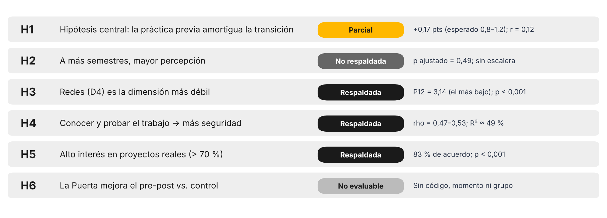
Figura 1. Resultados de las seis hipótesis (síntesis del Informe B).

2.2 Coincidencias y discrepancias

3.1 Donde ambos enfoques coinciden
Hallazgo | Informe A (descriptivo) | Informe B (hipótesis) | Confianza
Red de contactos débil | P12 = 41 % de acuerdo; la más baja de las 15. | H3 respaldada: P12 menor que las otras 14 afirmaciones (p ajustado < 0,001). | Alta
Alta demanda de vincularse con empresas | P15 = 83 % de acuerdo; tema más pedido en comentarios (simulación, terreno). | H5 respaldada: > 70 % (p < 0,001); homogénea entre perfiles. | Alta
Práctica previa: ventaja pequeña | Con práctica puntúan algo más (+0,17); 14 % rojos vs. 25 %. | H1 parcial: dirección esperada, magnitud mucho menor a la proyectada; no concluyente. | Media-alta
Conocer el trabajo real importa | P01, P02, P09 bajo 70 %; piden salidas y simulaciones; sin práctica «no tienen aprendizaje que contar». | H4 respaldada: P01, P05 y P09 se asocian con seguridad de adaptarse (R² ≈ 49 %). | Media (asociación)
Año de estudio no ordena los resultados | Sin escalera; 3.º–4.º semestre más bajo. | H2 no respaldada (p ajustado ≥ 0,49). | Media

3.2 Donde se separan (y cómo leerlo)
Aspecto | Lectura descriptiva | Lectura con hipótesis | Cómo integrarlo
Práctica previa | Puntúan más alto en las 5 dimensiones; mayor distancia en D1 (+0,33). | Ninguna diferencia resiste la corrección por pruebas múltiples; el efecto detectable mínimo es 0,28. | Hay una tendencia positiva real pero pequeña; no basar decisiones fuertes en D1 solamente.
Dimensión D4 | D4 = 3,72 («amarillo»): parece una dimensión regular. | D4 mezcla P15 (alto) y P11–P12 (bajos); alfa = 0,64. Redes puras = 3,45. | Separar «interés» de «red» en el próximo instrumento; el promedio de D4 oculta el problema.
Año de estudio | 5.º semestre o más puntúa más alto (3,99). | No significativo (p ajustado 0,49). | Tratar el «valle» de 3.º–4.º como hipótesis para la próxima cohorte, no como hecho.
Magnitud del problema | Cohorte en el rango «mixto» (3,87). | Pero sin la brecha por experiencia previa que define a ese escenario. | No segregar por «práctica previa sí/no»; focalizar por semáforo rojo y por brechas específicas.
Qué sostiene la confianza | Comentarios abiertos: «el resto es solo relleno», «no he tenido práctica». | Quienes no declaran aprendizaje tienen índice más bajo (3,64 vs. 3,92; p = 0,023). | La voz estudiantil y los datos coinciden; vale la pena tomar en serio las respuestas «negativas».

Una convergencia con consecuencias
Tanto la descripción como el contraste señalan lo mismo desde dos ángulos: lo que cambia la seguridad de los estudiantes no es el rótulo «tiene o no tiene práctica», sino lo que aprendió o vio en ella. Por eso, intervenciones breves que acerquen el trabajo real a todos los estudiantes son más promisorias que una política basada en el historial de práctica.

2.3 Factores críticos
Los factores críticos son los pocos puntos donde se concentra el riesgo o la oportunidad. Se priorizaron por magnitud de la brecha, consistencia entre ambos informes y posibilidad real de intervenir.
# | Factor crítico | Evidencia | Riesgo si no se aborda | Consistencia
1 | Ausencia de red de contactos (P12) | 41 % de acuerdo; 30 % en desacuerdo; transversal a todos los perfiles. | Llegar a la práctica y al empleo sin referentes; dependencia de redes familiares. | A + B
2 | Poco contacto con el trabajo real (P01, P02, P09) | 62–69 % de acuerdo; se asocian con la seguridad de adaptarse. | Expectativas irreales; shock de transición. | A + B + voz estudiantil
3 | Medición que no permite evaluar el programa | Código, momento, grupo y POST_EXP1 vacíos; A03/A04 no aplicados. | Imposibilidad de demostrar el impacto; decisiones sin evidencia. | A + B
4 | 21 % de estudiantes en rojo | 38 estudiantes < 3,50; 28 sin práctica previa y 10 con. | Mayor riesgo de mala experiencia de práctica y deserción. | A + B
5 | Brecha en traducir lo técnico (P04, P06) | 68 % y 66 %; 22 menciones sobre comunicación. | Dificultad para integrarse y ser comprendidos en la empresa. | A + voz estudiantil
6 | Herramientas e inglés | 20 y 19 menciones; ERP, Excel, Power BI, inglés. | Desfase con lo que usan las empresas. | Solo A (cualitativo)

2.4 Oportunidades de mejora
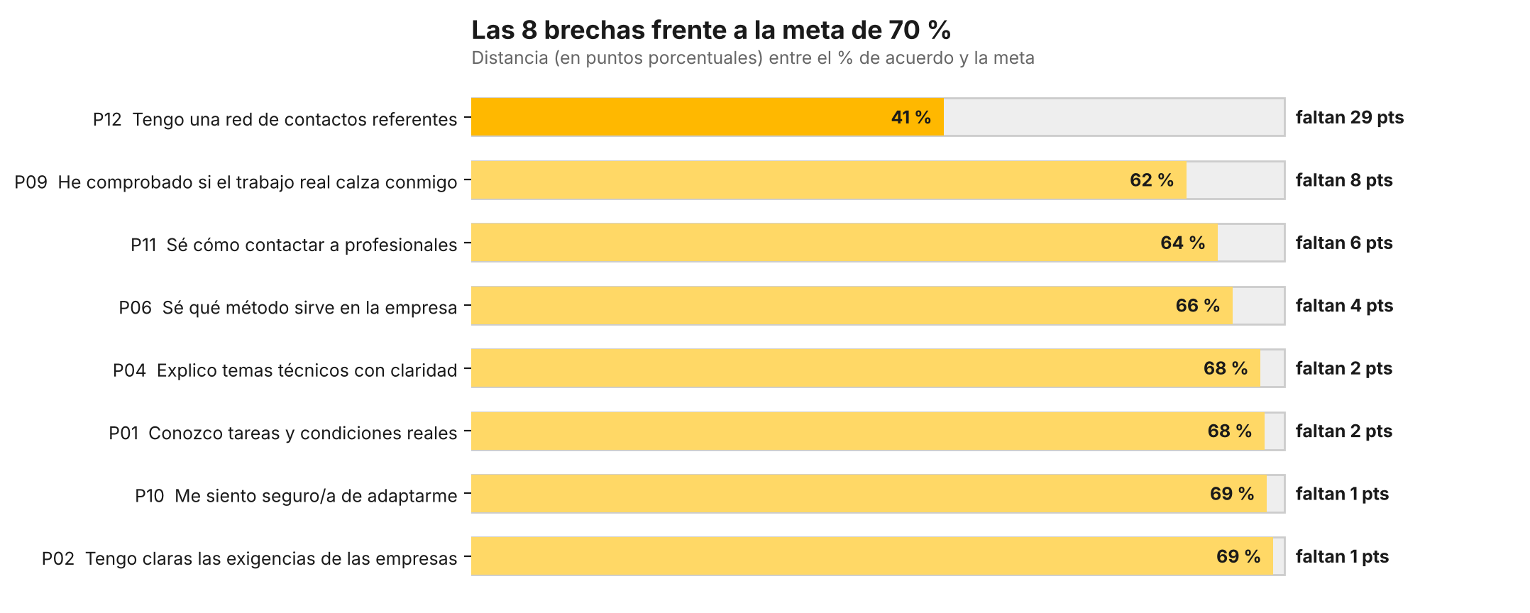
Figura 2. Las ocho afirmaciones con mayor distancia a la meta de 70 %.
- La demanda existe: 83 % quiere proyectos con empresas; la institución no parte de cero ni debe convencer a los estudiantes.
- Hay un mecanismo plausible a intervenir: conocer tareas, exigencias y contrastar el trabajo con los intereses se asocia con la seguridad de adaptarse.
- Las fortalezas de actitud (diálogo, ética, confianza ante lo nuevo) permiten trabajar con estudiantes dispuestos a aprender.
- Los estudiantes ya propusieron las soluciones: simulaciones, salidas, herramientas reales, comunicación, inglés.
- La corrección de medición es barata y multiplica el valor de todo lo demás: con un código y un campo de grupo se podrá demostrar el impacto de La Puerta.

2.5 Recomendaciones estratégicas priorizadas
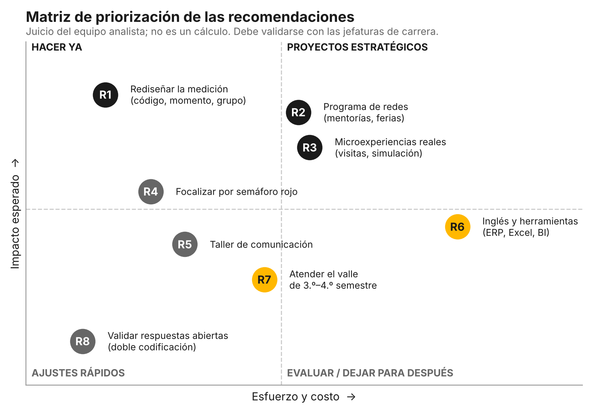
Figura 3. Matriz impacto–esfuerzo de las recomendaciones.
Prioridad | Recomendación | Resultado esperado | Indicador de éxito | Plazo
1 · Hacer ya  R1 | Rediseñar la medición: código único, momento, grupo y POST_EXP1 obligatorios; agregar A03 y A04; considerar evaluación de jefatura. | Poder evaluar el efecto de La Puerta. | 100 % de registros con código, momento y grupo. | Próxima aplicación
2 · Hacer ya  R4 | Focalizar por semáforo rojo (en vez de por «sin práctica previa»). | Acompañar a quienes más lo necesitan. | % de estudiantes en rojo que reciben apoyo antes de la práctica. | Antes de la práctica
3 · Estratégico  R2 | Programa de redes (mentorías, ferias, charlas, visitas). | Aumentar la red de contactos. | P12 ≥ 60 % de acuerdo; ≥ 3 contactos por estudiante. | 1–2 semestres
4 · Estratégico  R3 | Microexperiencias de contacto real: simulaciones, visitas, proyectos cortos con empresas. | Conocer el trabajo real; mayor seguridad. | P01, P02, P09 ≥ 70 %; P10 ≥ 75 %. | 1–2 semestres
5 · Ajuste  R5 | Taller de comunicación y presentación profesional. | Explicar lo técnico con claridad. | P04 ≥ 75 %. | 1 semestre
6 · Evaluar  R6 | Inglés y herramientas (ERP, Excel, BI) donde corresponda. | Reducir el desfase con la empresa. | Menciones de este tema en el siguiente levantamiento < 10. | 2 semestres
7 · Evaluar  R7 | Atender el tramo 3.º–4.º semestre. | Evitar el «valle» (si se confirma). | Brecha 3.º–4.º vs. otros < 0,1. | 1–2 semestres
8 · Ajuste  R8 | Validar las respuestas abiertas (doble codificación) y publicar el libro de códigos. | Rigor de la evidencia cualitativa. | Acuerdo entre codificadores ≥ 0,70 (kappa). | 1 mes

Un criterio para escalar
Antes de institucionalizar el modelo La Puerta en otras sedes, exigir la evidencia de un piloto con grupo de comparación y medición antes/después. El Informe Metodológico define como acción del Escenario 1 «institucionalizar el modelo»; con los datos actuales (Escenario 2 sin brecha de origen marcada) corresponde más bien perfeccionar y evaluar.

3. CONCLUSIÓN

3.1 Conclusiones generales
1. La preparación percibida es buena y se apoya en la actitud; lo que falta es el contacto con el mundo real. El puntaje global (3,87) y las fortalezas en diálogo, ética y confianza son una buena plataforma.
2. La red de contactos es la prioridad estratégica nº 1 de contenido. Es la brecha mayor, nítida y transversal.
3. La hipótesis central del proyecto se sostiene en dirección, no en magnitud. La práctica previa se asocia con mejores percepciones, pero no es el gran divisor que se proyectaba; lo que importa es lo que se vive y aprende en el contacto con el trabajo.
4. Los estudiantes piden lo que los datos sugieren: más práctica real, simulación, terreno, herramientas, comunicación e inglés.
5. La evaluación del programa es la deuda metodológica de mayor valor. Corregir la medición permitirá, en la próxima aplicación, responder la pregunta de fondo.
6. Cuidado con tres tentaciones: (a) segregar por «tiene o no práctica previa»; (b) tomar como hecho el «valle» de 3.º–4.º; (c) afirmar que La Puerta funciona con datos de una sola medición.

4. REFERENCIAS
Referencias en formato APA 7, ordenadas alfabéticamente. Las dos últimas son documentos internos del proyecto. Las referencias académicas fueron seleccionadas por la herramienta de IA a partir de su conocimiento de la literatura y no se verificaron en línea durante esta sesión: conviene confirmar volumen, páginas y DOI antes de una publicación formal.
Bandura, A. (1997). Self-efficacy: The exercise of control. W. H. Freeman.
Braun, V., & Clarke, V. (2006). Using thematic analysis in psychology. Qualitative Research in Psychology, 3(2), 77–101.
Campbell, D. T., & Stanley, J. C. (1963). Experimental and quasi-experimental designs for research. Rand McNally.
Cliff, N. (1993). Dominance statistics: Ordinal analyses to answer ordinal questions. Psychological Bulletin, 114(3), 494–509.
Cohen, J. (1988). Statistical power analysis for the behavioral sciences (2.ª ed.). Lawrence Erlbaum.
Cronbach, L. J. (1951). Coefficient alpha and the internal structure of tests. Psychometrika, 16(3), 297–334.
Dweck, C. S. (2006). Mindset: The new psychology of success. Random House.
Granovetter, M. S. (1973). The strength of weak ties. American Journal of Sociology, 78(6), 1360–1380.
Holm, S. (1979). A simple sequentially rejective multiple test procedure. Scandinavian Journal of Statistics, 6(2), 65–70.
Kolb, D. A. (1984). Experiential learning: Experience as the source of learning and development. Prentice-Hall.
Kruskal, W. H., & Wallis, W. A. (1952). Use of ranks in one-criterion variance analysis. Journal of the American Statistical Association, 47(260), 583–621.
Lent, R. W., Brown, S. D., & Hackett, G. (1994). Toward a unifying social cognitive theory of career and academic interest, choice, and performance. Journal of Vocational Behavior, 45(1), 79–122.
Mann, H. B., & Whitney, D. R. (1947). On a test of whether one of two random variables is stochastically larger than the other. Annals of Mathematical Statistics, 18(1), 50–60.
Norman, G. (2010). Likert scales, levels of measurement and the “laws” of statistics. Advances in Health Sciences Education, 15(5), 625–632.
Podsakoff, P. M., MacKenzie, S. B., Lee, J.-Y., & Podsakoff, N. P. (2003). Common method biases in behavioral research. Journal of Applied Psychology, 88(5), 879–903.
Sullivan, G. M., & Artino, A. R. (2013). Analyzing and interpreting data from Likert-type scales. Journal of Graduate Medical Education, 5(4), 541–542.
Tomlinson, M. (2017). Forms of graduate capital and their relationship to graduate employability. Education + Training, 59(4), 338–352.
Vargha, A., & Delaney, H. D. (2000). A critique and improvement of the CL common language effect size statistics of McGraw and Wong. Journal of Educational and Behavioral Statistics, 25(2), 101–132.
Yorke, M. (2006). Employability in higher education: What it is – what it is not. Higher Education Academy.
Duoc UC, Escuela de Administración y Negocios, Sede San Bernardo (2026). Proyecto La Puerta: Informe metodológico y análisis prospectivo de brechas en habilidades blandas para la práctica profesional [documento interno].
Duoc UC (2026). Proyecto La Puerta: Base de datos y matriz de análisis (20261009_1658) [base de datos interna, no publicada].

5. ANEXOS

5.1 Trazabilidad de las cifras clave
Cifra clave | Valor | Dónde se calculó
Puntaje global | 3,87 [3,77; 3,96] | Informe A, 5.1
P12 de acuerdo | 41 % | Informe A, 5.2 · Informe B, 4.3
Brecha con–sin práctica | +0,17 [-0,02; 0,36] | Informe B, 4.1
Correlación práctica–índice global | r = 0,12 | Informe B, 4.1
Estudiantes en rojo | 38 (21 %) | Informe A, 5.6
R² del modelo de seguridad de adaptarse | 49 % | Informe B, 4.4
Diferencia mínima detectable (80 % poder) | 0,28 puntos | Informe B, 3

Todos los números se generan con `src/analisis.py` y quedan en `src/resultados.json`; los gráficos con `src/graficos.py`. Si la base cambia, basta volver a ejecutar ambos scripts.

Declaración sobre el uso de Inteligencia Artificial
Este documento se elaboró con apoyo de Inteligencia Artificial
Se utilizó Claude (Anthropic), modelo de IA generativa, como herramienta de apoyo para: (1) limpiar y calcular los resultados de la base de datos con código reproducible; (2) integrar los resultados de ambos enfoques, comparar sus conclusiones y proponer una priorización de recomendaciones; (3) redactar, organizar y diseñar los gráficos y diagramas; y (4) clasificar preliminarmente las respuestas abiertas por temas.
La IA no reemplaza el juicio experto. La codificación temática automática es preliminar y debe ser validada por una persona (idealmente con doble codificación). Las interpretaciones, decisiones y recomendaciones deben ser revisadas y asumidas por el equipo responsable del Proyecto La Puerta antes de su difusión institucional.
No se incluyeron nombres, correos ni códigos de estudiantes. Las citas textuales son anónimas.

